Государственное дошкольное образовательное

ПЕДАГОГИЧЕСКИЙ

ПРОЕКТ

Название проекта:
Первоцветы

Тип проекта:
информационно – творческий,
краткосрочный

Автор проекта:
Стародубцева
Тамара Леонидовна

Г.Стаханов
2023г.

учреждение
Луганской Народной Республики
«Стахановский ясли-сад «Искорка»

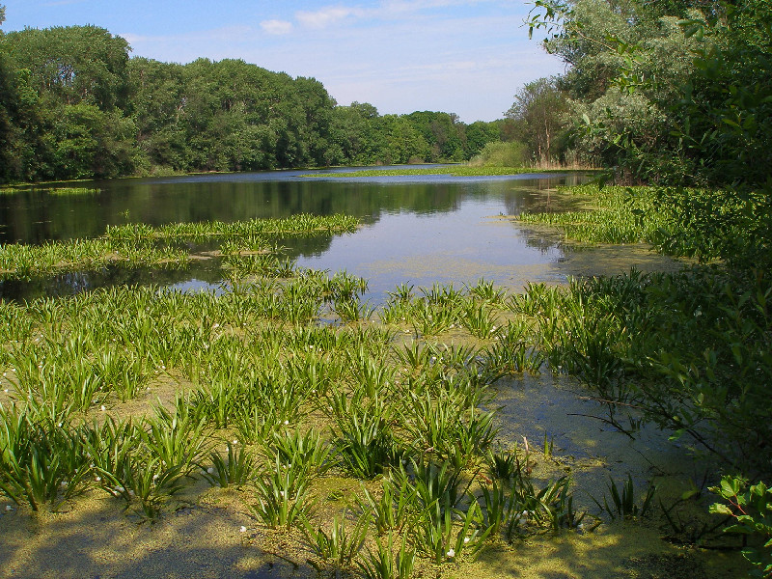
Природа родного края
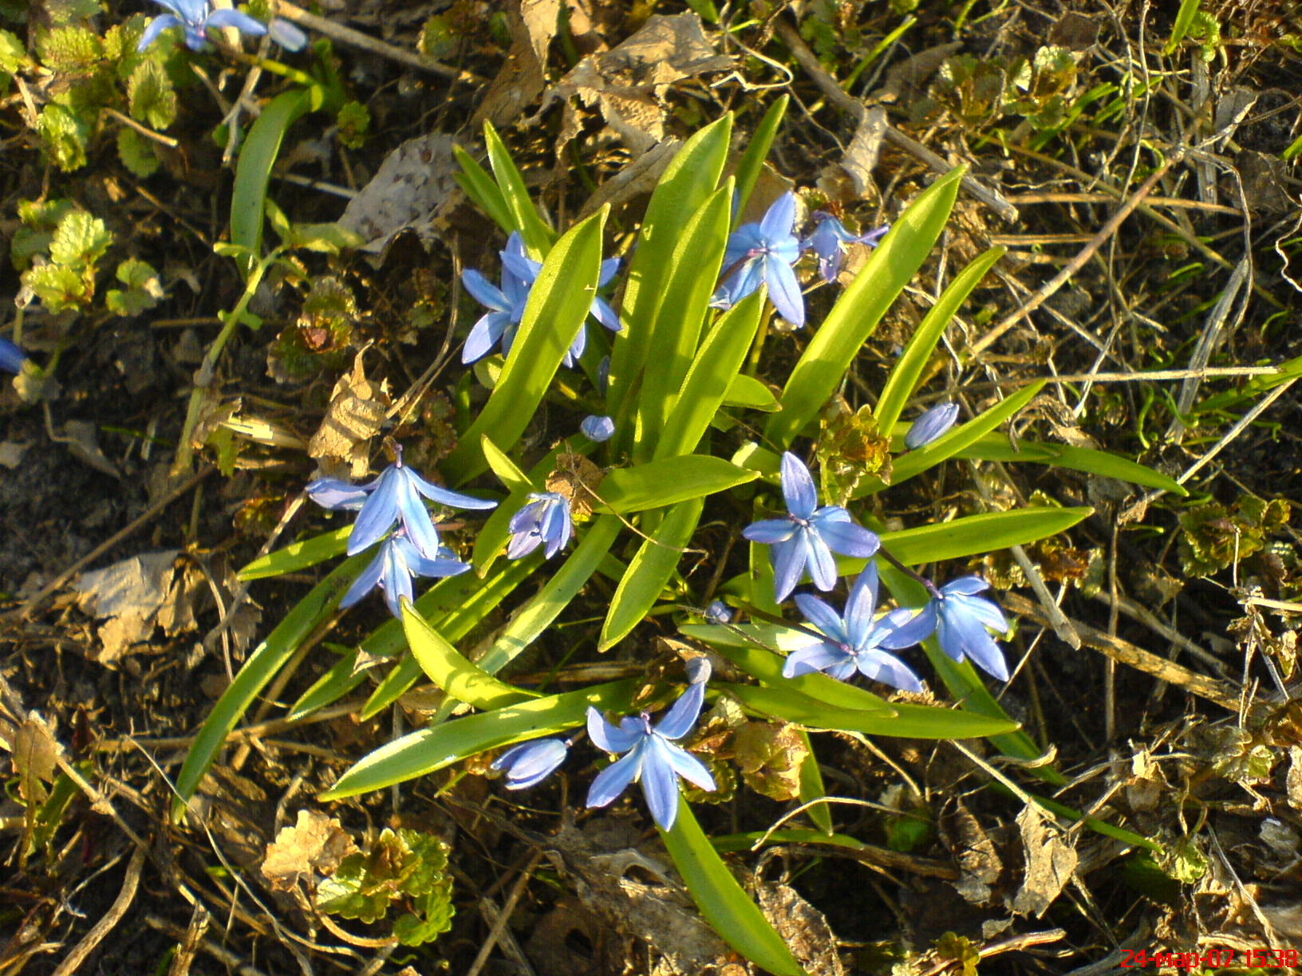
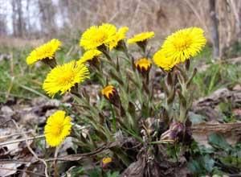

Аннотация проекта.

Проект предназначен для работы с детьми дошкольного возраста; предусматривает совместное сотрудничество педагога, детей и родителей воспитанников.

В соответствии с Примерной образовательной программой дошкольного образования «Страна детства», области «Познавательное развитие» предусматривает «формирование представлений о малой родине, о планете Земля, как общем доме, об особенностях её природы». Поэтому одним из направлений в работе дошкольного учреждения является экологическое воспитание детей. Ознакомление дошкольников с природой, начинается с детства под руководством взрослых.

Недостаточное количество знаний у детей, потребительское и равнодушное отношение к природе со стороны людей и желание педагога раскрыть красоту и ценность природного окружения послужило причиной для создания проекта.

Поэтому данный проект необходим для решения проблем по экологическому воспитанию со всеми участниками проекта.
Цель проекта.
С детьми: сформировать у детей представления о природном окружении, и необходимости бережного и созидательного отношения к природе; раскрытие творческих возможностей детей;
с родителями: расширить знания родителей о растительном мире и предоставить возможность путешествия в увлекательный мир природы вместе с детьми в дальнейшем;
для педагога: раскрыть для себя познание возможностей природного окружения; использование новых технологий в различных формах работы.

Исходя из цели, были определены задачи проекта.
Для детей: учить детей устанавливать простейшие взаимосвязи в окружающем мире, делать простые обобщения;
- формировать элементарные представления о малой родине, на основе изучения растений родного края;
- обогащать активный и пассивный словарь детей;
-развивать познавательный интерес, наблюдательность;
- воспитывать любовь к природе, бережное отношение к ней.
Для родителей: использование возможностей для совместного изучения с детьми природного окружения и создание благоприятной атмосферы для совместного творчества с детьми.
Для педагога: раскрыть творческий потенциал воспитанников и родителей, создать благоприятную атмосферу для дальнейшего сотрудничества всех участников проекта.

Результат проекта.
Участие детей в проекте сформирует у детей представления о природном окружении, о необходимости бережного и созидательного отношения к природе; позволит научить детей в процессе разных видов деятельности устанавливать простейшие взаимосвязи в окружающем мире природы. Дети приобретут элементарные представления о растениях данной местности. На основе обогащения представлений о ближайшем природном окружении будет пополнен и активизирован словарный запас детей.
Дети станут более любознательны, наблюдательны, возникнет желание оберегать растения.
Участие родителей в проекте создаст благоприятную атмосферу для дальнейшего познавательного изучения природы с детьми и более бережного обращения с ее представителями; совместного творчества с детьми.
Для педагога: достижения цели в решении поставленных задач,
пополнение развивающей предметно – пространственной среды группы.

Проект рассчитан на 8 дней, но работа с детьми на закрепление достигнутых результатов будет проводиться и в дальнейшем.

Педагогический паспорт проекта «Первоцветы»

Автор проекта: Стародубцева Тамара Леонидовна
Возраст детей: воспитанники младшей группы (3 - 4 года)
Вид проекта по типу: информационно - творческий,
по продолжительности: краткосрочный

Введение.
В современном мире наблюдается равнодушное, а порой и жестокое отношение к природе. Общество в интересах настоящих и будущих поколений принимает необходимые меры для охраны окружающей среды. В настоящее время все более необходимым становится формирование у дошкольников гуманного отношения к природе.
Экологическое воспитание – одно из направлений в системе дошкольного образования, это способ воздействия на чувства детей, их взгляды и представления. Дети испытывают потребность в общении с природой, учатся ее любить, наблюдать, понимать..
Дошкольный возраст - наиболее благоприятный период экологического воспитания. Ознакомление с природой родного края в дошкольном возрасте только начинается. Первоначальные элементы экологической культуры складываются на основе взаимодействия детей под руководством взрослых с предметно – природным миром, который их окружает: растениями и предметами, изготовленными людьми из материалов природного окружения.

Актуальность проекта.
В дошкольном учреждении проводится работа по экологическому воспитанию, но дети младшего возраста, удивляющиеся красоте природы, могут быть жестокими по отношению к представителям природного мира.
В природе все взаимосвязано и многие виды растений, уничтоженные людьми, уже занесены в Красную книгу. Первоцветы, растущие под ногами человека, приносят пользу для людей, используются в медицине, при изготовлении лекарств. Люди не всегда знают о пользе этих растений и их охране. Таким образом, в современных условиях тема экологического воспитания дошкольников, и в частности, тема первоцветов, приобретает свою остроту и является актуальной в современном мире.
Поэтому, тема «Первоцветы» была выбрана мною для дальнейшего изучения не случайно.
Свою работу начала с проведения анкетирования родителей по выявлению знаний по данной теме. Как выяснилось, что большая часть родителей, не знает названия растений, произрастающих в данной местности, их пользе для людей.
С детьми провела диагностическую беседу, предложив детям, иллюстрационный материал и дидактическую игру «Найди цветок». Удалось установить, что дети не имеют достаточного объема знаний о первоцветах. Поэтому была выбрана тема для более углубленного изучения растений весеннего цикла.

Цель проекта.
С детьми: сформировать у детей представления о природном окружении, и необходимости бережного и созидательного отношения к природе; раскрытие творческих возможностей детей;
с родителями: расширить знания родителей о растительном мире и предоставить возможность путешествия в увлекательный мир природы вместе с детьми в дальнейшем;
для педагога: раскрыть для себя познание возможностей природного окружения; использование новых технологий в различных формах работы.

Задачи проекта:

Исходя из цели, были определены задачи проекта.
Для детей: учить детей устанавливать простейшие взаимосвязи в окружающем мире, делать простейшие обобщения;
- формировать элементарные представления о растениях и условиях их роста; формировать элементарные представления о малой родине, на основе изучения растений родного края;
- обогащать активный и пассивный словарь детей;
-развивать познавательный интерес к растениям, наблюдательность;
- воспитывать любовь к природе, бережное отношение к ней.
Для родителей: расширить знания родителей о растительном мире; использовать возможности для совместного изучения с детьми природного окружения; создание благоприятной атмосферы для совместного творчества с детьми.
Для педагога: систематизировать знания о природном окружении родного края, раскрыть творческий потенциал воспитанников и родителей, создать благоприятную атмосферу для дальнейшего сотрудничества всех участников проекта, пополнение развивающей предметно – пространственной среды в группе.

Ожидаемые результаты:
Для детей: уметь устанавливать простейшие взаимосвязи в окружающем мире, делать простейшие обобщения;
- сформировать элементарные представления о растениях, произрастающих в данной местности; условиях их роста и пользе для человека;
- обогатить активный и пассивный словарь детей, улучшить речевые навыки детей;
- развить у детей наблюдательность и любознательность, личностные качества;
- воспитать бережное отношение к природе.
Для родителей: расширить знания родителей о растительном мире; использовать возможности для совместного изучения с детьми природного окружения; создание благоприятной атмосферы для совместного творчества с детьми.
Для педагога: систематизировать материал о природном окружении родного края; раскрыть творческий потенциал воспитанников и родителей, создать благоприятную атмосферу для дальнейшего сотрудничества всех участников проекта, пополнение развивающей предметно - пространственной среды в группе.

Итог проекта.
С детьми: формирование у детей представления о природном окружении, и необходимости бережного и созидательного отношения к природе; раскрытие творческих возможностей детей;
с родителями: расширение знаний у родителей о растительном мире; предоставлена возможность путешествия в увлекательный мир природы вместе с детьми и для самостоятельного изучения в дальнейшем;
для педагога: раскрыть для себя познание возможностей природного окружения; использование новых технологий в различных формах работы.

Практическая значимость результатов проекта.
Участие детей в проекте позволило научить детей в процессе разных видов деятельности устанавливать простейшие взаимосвязи в окружающем мире природы, приобрести элементарные представления о растениях. На основе обогащения представлений о ближайшем природном окружении расширили и активизировали словарный запас детей. Дети стали более любознательны, наблюдательны, в самостоятельной деятельности стали замечать изменения в жизни растений.

План реализации проекта.
Этап проекта | Сроки выполнения | Виды деятельности | Ответственный
1этап – подготовительный | 29.03.2023 –03.04. 2023 | определение уровня знаний детей | воспитатель
 |  | подбор научной, методической и художественной литературы | воспитатель
 |  | создание РППС (подбор наглядного, дидактического материала). | воспитатель
2 этап – основной, организационно-практический | 04.04.2023 – 07.04. 2023 | Беседа  «Что такое природа?» | воспитатель
 | 03.04.2023 | Занятие  «Одуванчик» | воспитатель
 | 04.04.2023 | Наблюдения на прогулке.  «Первоцветы» | воспитатель
 | 03.04.2023  05.04.2023 – 07.04. 2023 | Дидактические игры  «Помоги Незнайке»,  «Что где растет»,  «Угадай, какой цветок» | воспитатель
 | 04.04.2023  06.04. 2023 | Подвижные игры  «Дерево- кустик»,  «Найди, свой цветок» | воспитатель
 | 07.04.2023 | Составление экологического панно «Весенняя сказка» | воспитатель
 | 04.04.2023 – 07.04. 2023 | Чтение художественной литературы.  Т.Гусарова «На весенней проталинке»,  Е.Серова «Одуванчик»,  Н. Маслей «Подснежник»,  Л. Дунина «Мать – и- мачеха».  Загадки. | воспитатель
Работа с родителями
 | 29.03. 2023 | Анкетирование родителей. | воспитатель
 | 04.04.2023 | Консультация для родителей на тему  «Удивительный мир природы». | Воспитатель, родители
 | 07.04.2023 | Участие в выставке  «Первоцветы» | Родители воспитанников, воспитатель.
3 этап - итоговый
Самореализация всех участников проекта. | 07.04.2023 | Совместное изготовление книжки малышки «Первые цветы» | Воспитатель,  дети.
 | 07.04.2023 | Оценка уровня усвоенных знаний | Воспитатель,  дети.

Ресурсы проекта

Информационные | научная и методическая литература
 | художественная литература
 | интернет источники
 | наглядный иллюстративный материал
 | дидактические пособия и игры
Человеческие | совместная деятельность всех участников проекта

Оборудование. Иллюстративный материал: «Растения», дидактические игры «Помоги Незнайке», «Что где растет», «Угадай, какой цветок», дидактический материал к развивающим играм «Сказочные лабиринты игры» по технологии В.В.Воскобовича .

Литература.
- Артемова Л.В. , Янковская О.П.«Дидактические игры и упражнения в детском саду», 1977 – 125с.
- Денисова Г. А. Удивительный мир растений.- М.: Просвещение, 1981 – 127 с.)
- Дыбина О.В.Ознакомление с предметным и социальным окружением. Младшая группа. – М.:МОЗАИКА – СИНТЕЗ, 2017- 102с.
- Дрязгуновой В. А. «Дидактические игры для ознакомления дошкольников с растениям». -М. : Просвещение, 1981.- 80 с.
- Кравченко И.В., Долгова Т.Л. Прогулки в детском саду. Младшая группа. Изд. Сфера, 2015 – 130с.
- Лыкова И.А. Изобразительная деятельность в детском саду. Вторая младшая группа. –М.: Издательский дом «Цветной мир», 2017. - 152с.
- Николаева С.Н. Парциальная программа «Юный эколог». Система работы в младшей группе детского сада. – 2 изд. – М.:МОЗАИКА – СИНТЕЗ, 2017- 104с.
- Соломенникова О.А. Ознакомление с природой в детском саду. Младшая группа. – 2 изд. – М.:МОЗАИКА – СИНТЕЗ, 2017- 104с.

